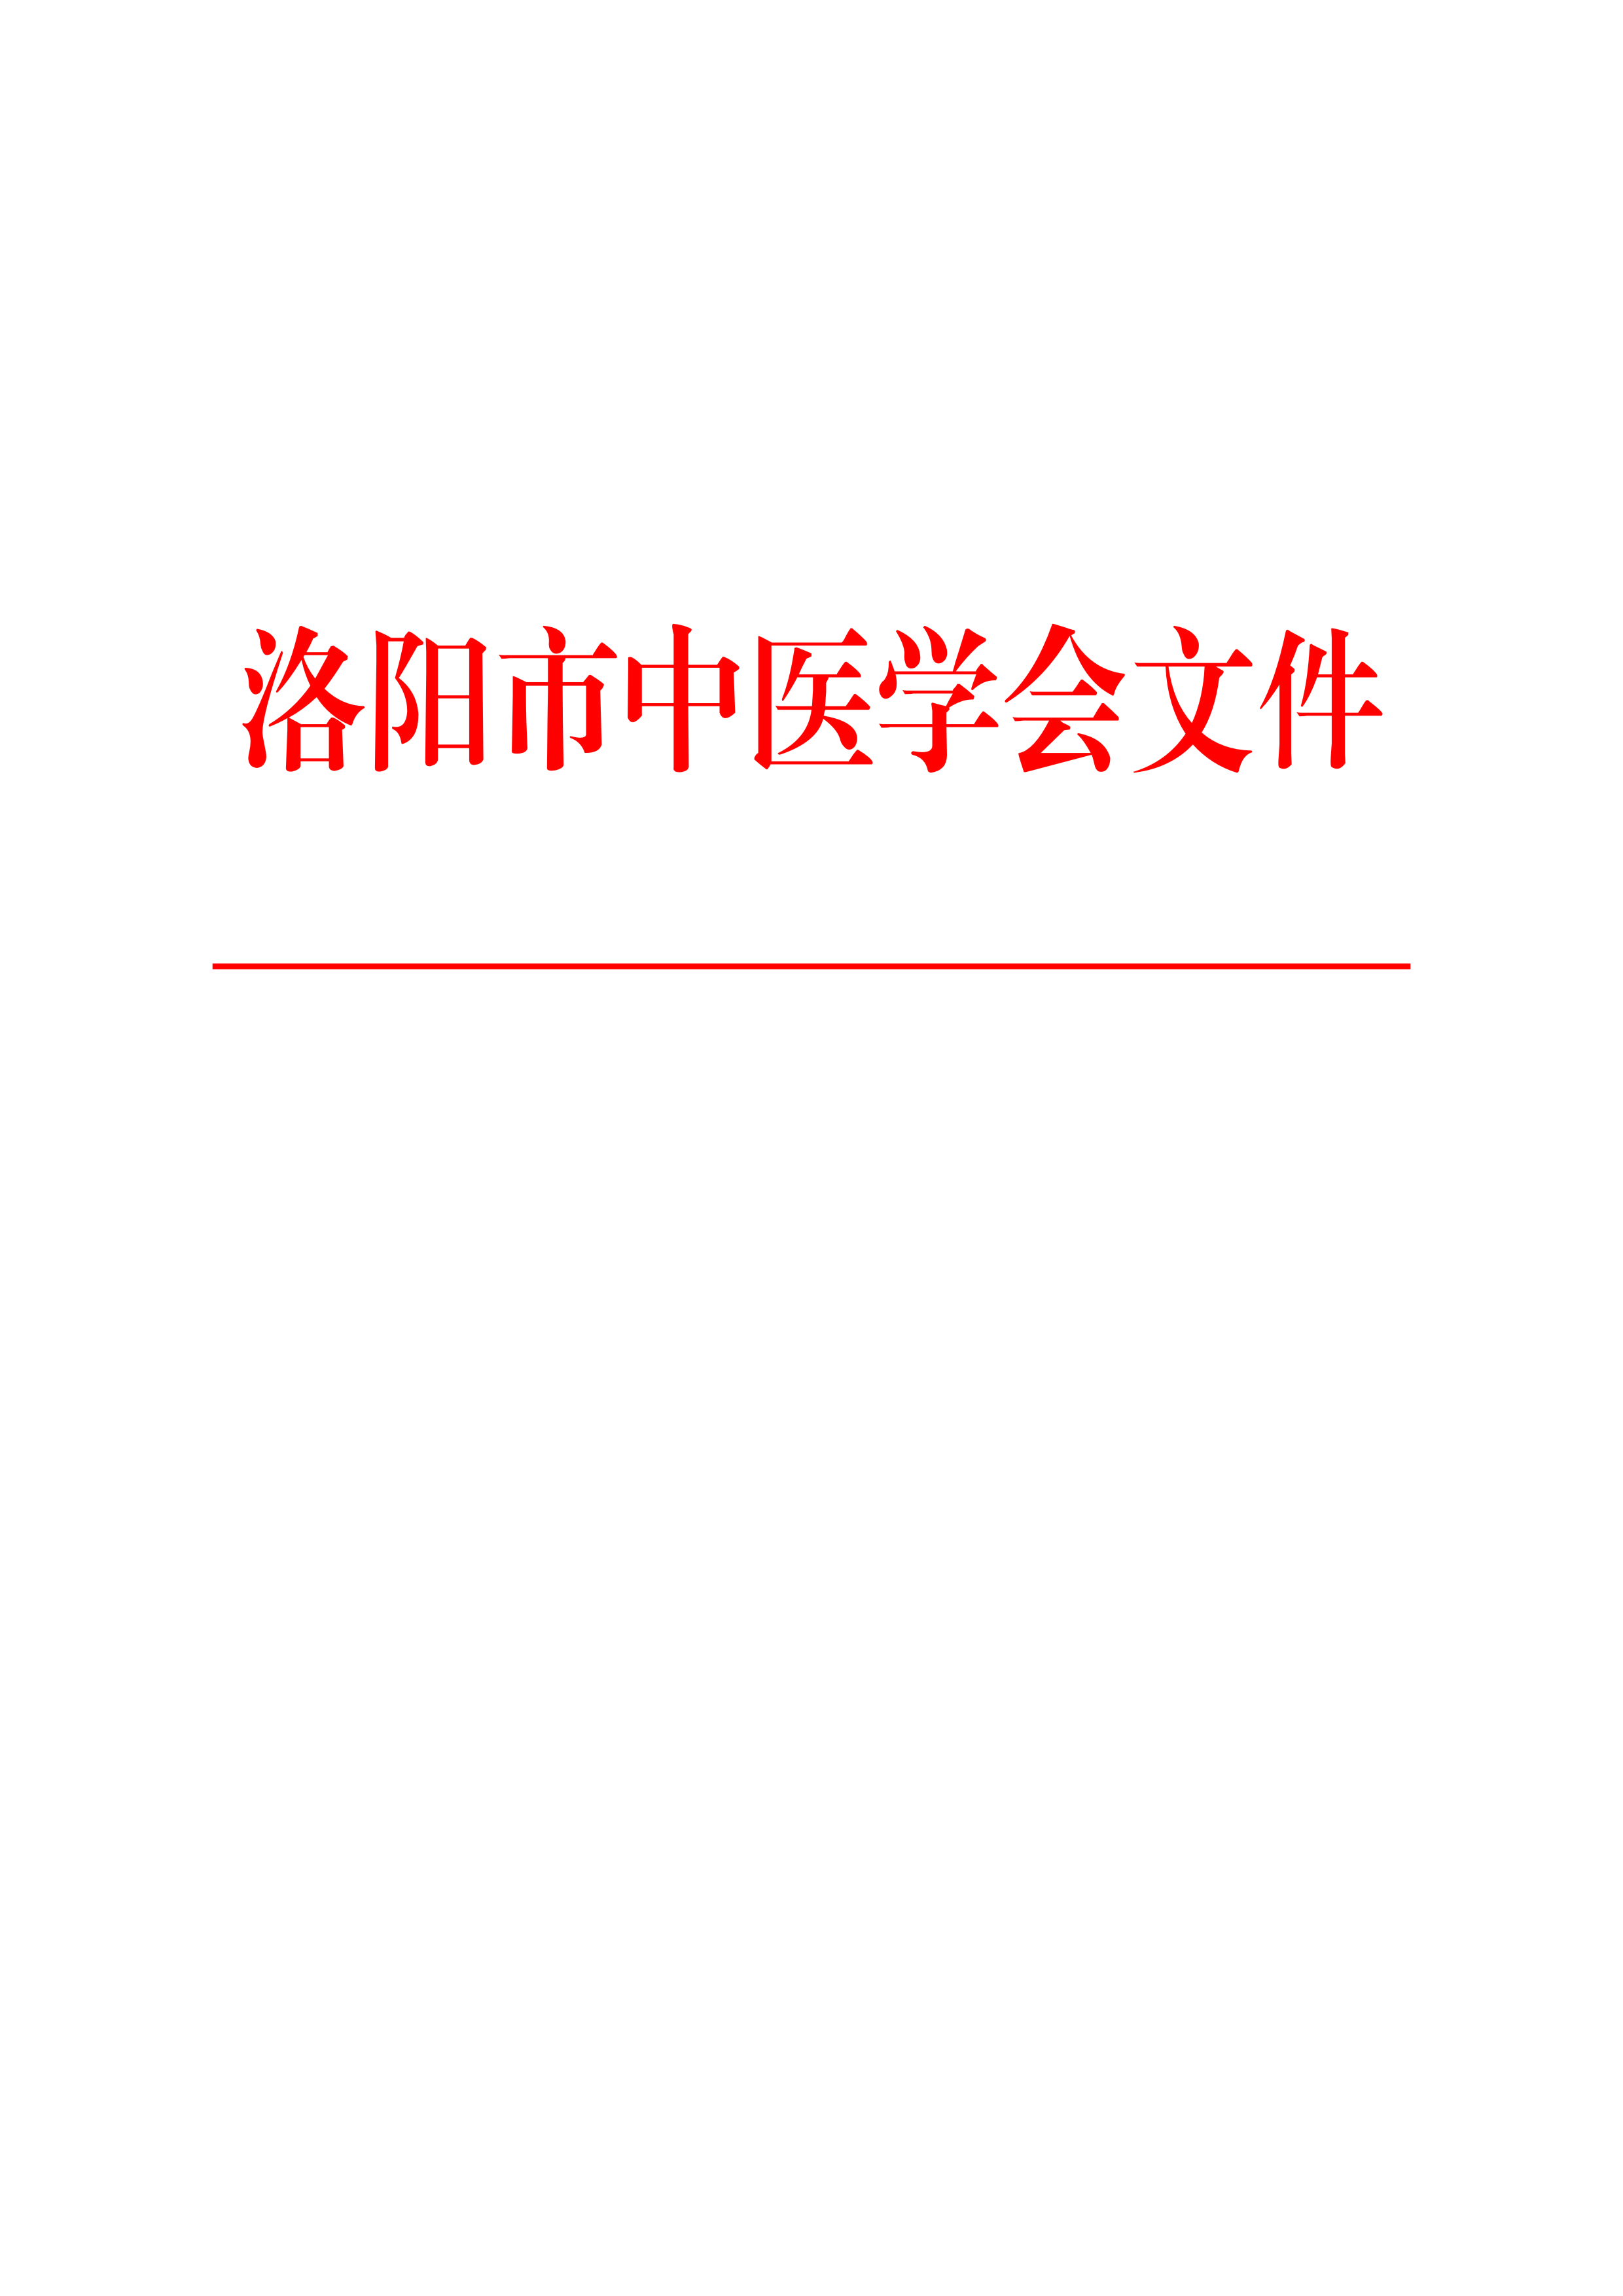

洛中医会〔2021〕07号

洛阳市中医学会
关于推荐中西医结合妇科专业委员会
首届安胎学组委员候选人的通知

各相关医疗单位：
根据我市中西医结合妇科专业的发展需要，为减少复发性流产发病率及减轻流产对女性身心健康的影响，洛阳市中医学会拟成立中西医结合妇科专业委员会安胎学组，现将有关事宜通知如下：
一、名额分配
洛阳市中医学会中西医结合妇科专业委员会首届安胎学组拟由 33 人组成，推荐委员分配名额如下：
单 位 | 名额 | 单 位 | 名额
市中医院 | 3 | 市中心医院 | 3
科大一附院 | 3 | 科大二附院 | 2
市第一人民医院 | 2 | 市第三人民医院 | 2
市妇幼保健院 | 3 | 东方医院 | 2
洛阳新区人民医院 | 1 | 市第六人民医院 | 1
5111医院 | 1 | 偃师区人民医院 | 1
偃师区中医院 | 1 | 新安县人民医院 | 1
宜阳县人民医院 | 1 | 宜阳县中医院 | 1
汝阳县人民医院 | 1 | 栾川县妇幼保健院 | 1
洛宁县妇幼保健院 | 1 | 嵩县人民医院 | 1
孟津县人民医院 | 1
二、委员候选人条件
从事本专业的中华医学会会员；学术水平较高，医德医风好，有团结和奉献精神，有一定的组织能力；热心并能承担学会工作，年龄不超过56岁，主治医师以上职称，要注意选拔和推荐45岁以下的优秀中青年业务骨干（特别是博士、硕士）进入学会。
三、注意事项
1.2016年底以前入会的会员和新入会的会员，一次性交纳5年会员费60元（新入会的会员需填写入会申请表）。
2.按要求认真填写委员推荐表的各项内容。
3.委员候选人由单位推荐，并附身份证、职称证、第一学历证、第二学历证、最终学历证、会员证等复印件各1份。于2021年11月15日前送至洛阳市医学会（洛龙区政和路市卫生计生监督局九楼916室）。
4.提交的申请表及复印件均需加盖单位公章，加盖“科”“室”“部”等部门章的不予认可。
5.逾期未提交委员候选人推荐表及相关资料的，不在列入中西医结合妇科专业委员会首届安胎学组成员。
联系人：胡仕国 联系电话：63322202

附件：1．委员候选人推荐表
2．会员入会申请表

2021年10月28日
附件1
洛阳市中医学会中西医结合妇科专业委员
首届安胎学组委员候选人推荐表
编号：
姓名 |  |  |  | 性别 |  | 出生年月 |  |  |  |  | 照片
民族 |  |  |  | 籍贯 |  | 政治面貌 |  |  |  |  | 照片
职务 |  |  |  |  |  | 技术职称 |  |  |  |  | 照片
身份证号 |  |  |  |  |  |  |  |  |  |  | 照片
工作单位及科室 |  |  |  |  |  |  |  |  |  |  | 照片
上届学会  任职 |  |  |  |  | 入会时间 |  |  | 会员证号
手机 |  |  |  |  | 办公电话 |  |  | 电子邮箱
主要学习经历：
学历 |  |  |  |  | 毕业时间 |  | 院校
第一学历
第二学历
最终学历
主要工作经历：
起止时间 |  |  | 工作单位
单位意见：  （盖章）  年 月 日 |  |  |  |  | 筹备组审核意见：  审核签字：  年 月 日 |  |  |  | 学会意见：  （盖章）  年 月 日
附件2
中华医学会会员申请表
编号：
姓名 |  | 性别 |  |  | 出生年月 |  |  |  |  | 照片
政治面貌 |  |  | 职务 |  |  |  |  |  |  | 照片
工作单位 |  |  |  |  |  |  |  |  |  | 照片
毕业院校 |  |  |  |  |  | 从事专业
技术职称 |  |  |  |  |  | 所在科室
办公电话 |  |  |  | 手机
通讯地址 |  |  |  |  |  |  | 邮政编码
工

作

简

历
单位意见：  （盖章）  年 月 日 |  |  |  | 学会意见：  （盖章）  年 月 日

主题词：卫生 社团 人事 通知
洛阳市中医学会办公室 2021年10月28日印发

